Назва проекту: Виготовлення вішака для кухонних рушників
Автор розробки: Пензай Сергій Михайлович,
Уманська загальноосвітня школа І-ІІІ ступенів №11 ім.М.П.Бажана
Уманської міської ради Черкаської області
Клас, який виготовлятиме виріб: 6 клас
Кількість уроків на виконання: 4 уроки
Матеріали, їх кількість та розміри: 1. Фанера 210 х 120 х 5мм
2. Шпажка бамбукова d 4 мм - 1 шт.
3. Клей ПВА
Повний перелік інструментів і обладнання:1. Лобзик з комплектом пилочок.
2. Копіювальний папір.
3. Столик для випилювання.
4. Свердлильний верстат або
ручний свердлильний інструмент.
5. Свердло d 3 мм.
Вимоги до виробу:
- Функціональні: вішак повинен бути зручним, відповідати своєму призначенню, надійно утримувати кухонні рушники.
- Естетичні: виріб має бути естетично та оригінально оформлений.

Технологія виготовлення: технологія обробки деревинних матеріалів (ДВП, фанера)
Загальна інформація про виріб: Ві́шалка чи віша́к — поличка або стояк з кілочками або гачками, а також окремий гачок чи перекладина для вішання одягу, капелюхів, парасольок , кухонного начиння тощо.
У старовину пристрої для вішання предметів були вельми простими: вбиті в стінку кілки, гачки горизонтально підвішені на двох мотузках жердки. Зараз існують різноманітні конструкції вішаків — від цвяха, вбитого в стіну, до вішаків — витворів мистецтва.
Вішаки можуть бути настінними, підлоговими, переносними (наприклад, вішак на коліщатках). Існують варіанти металоконструкції, вкрученої у меблі.
План роботи над проектом:
- Збір інформації, вивчення вхідних даних.
- Пошук і розробка ідеї задуму проектної моделі.
- Аналіз аналогів і вибір робочого варіанта.
- Розробка робочого ескізу. Виготовлення виробу.
- Випробовування виробу.

Зразки-аналоги:

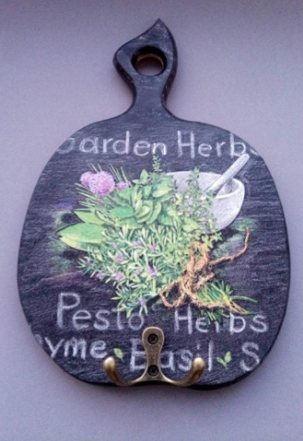
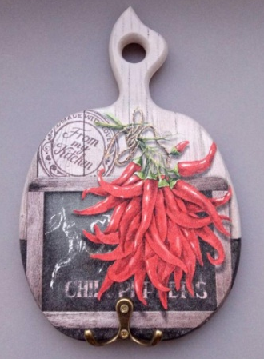
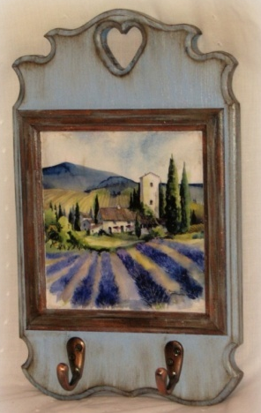

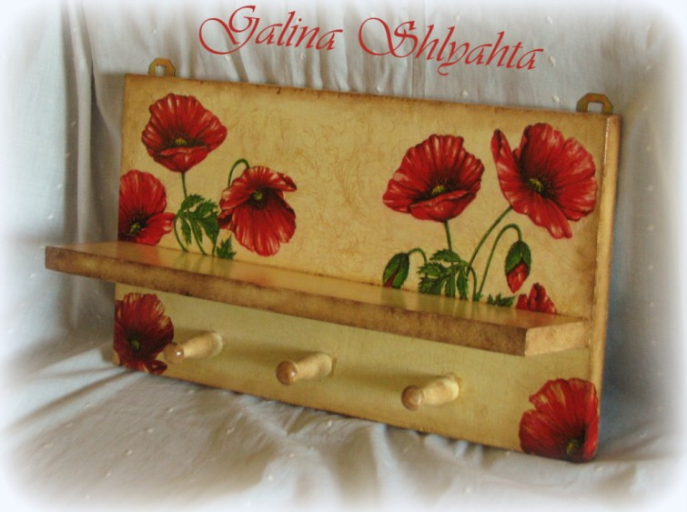
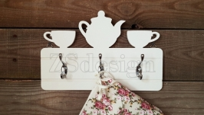
Додаткові творчі завдання: розробити власне бачення кольорової гами та оздоблення виготовленого вішака для кухонних рушників.

Зображення об’єкту праці:
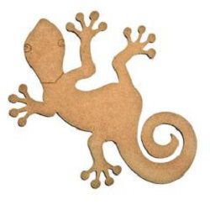

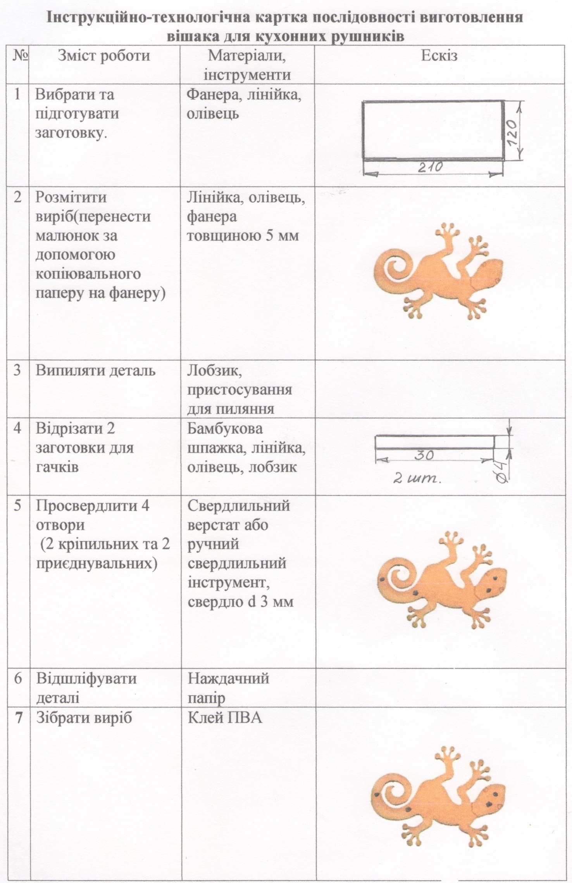

8 | Пофарбувати виріб гуашевою фарбою світло-коричневого кольору. Після висихання покрити трьома шарами лаку на водній основі. | Гуаш, пензлик, лак на водній основі

